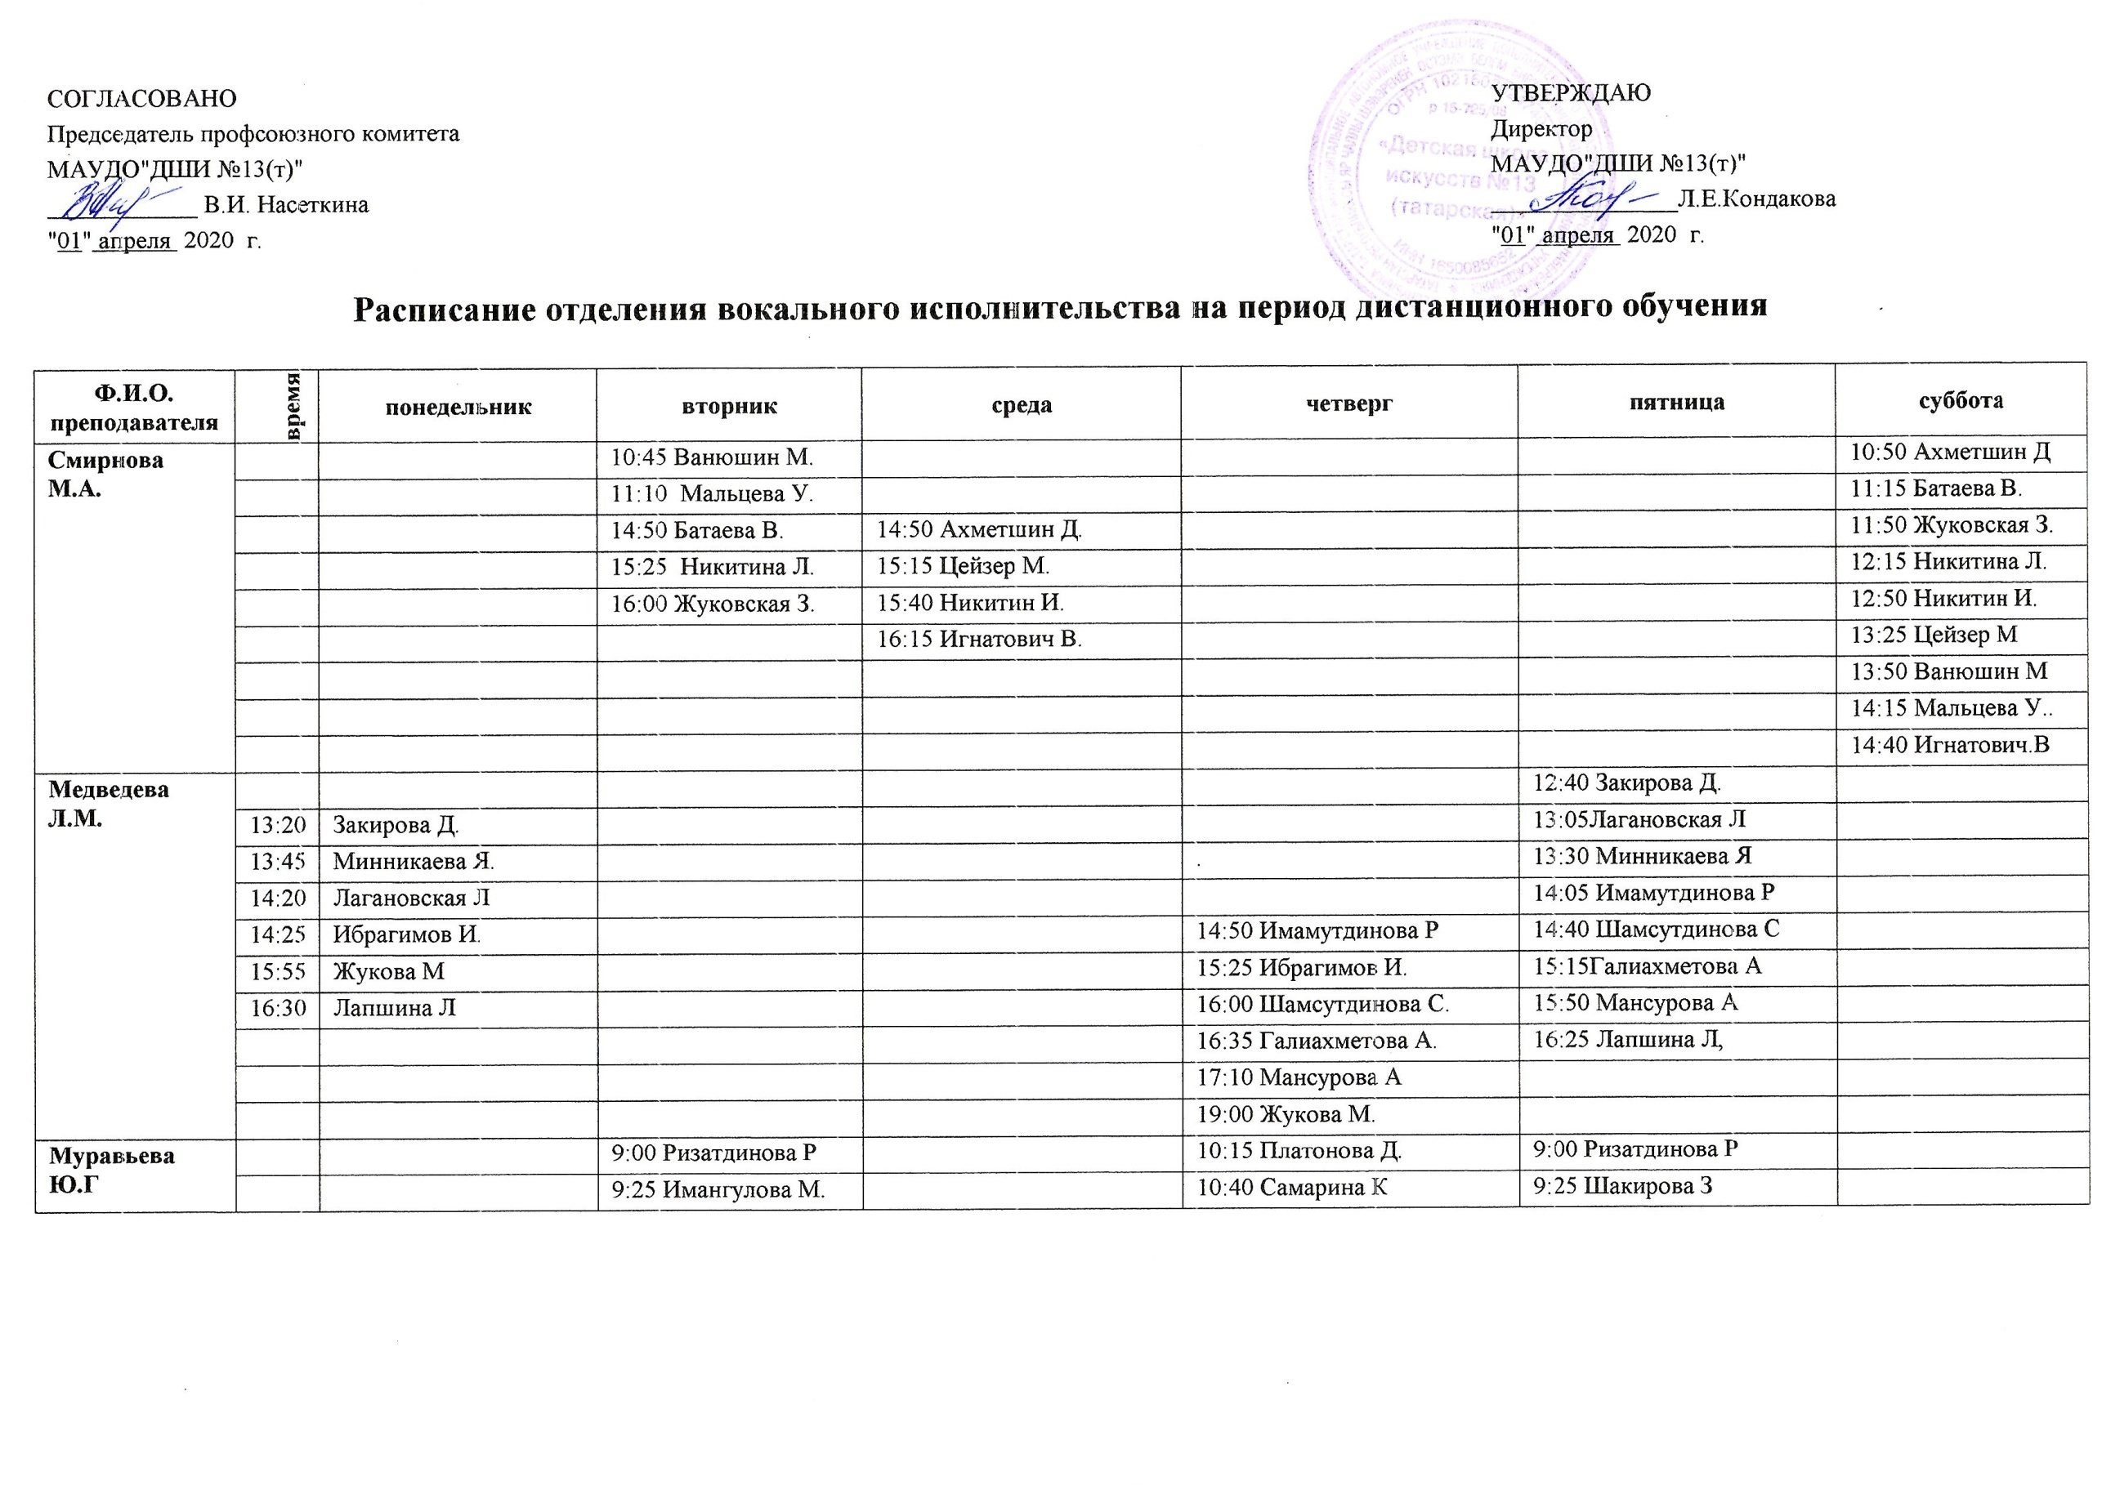  СОГЛАСОВАНО |  |  |  |  |  |  |  |  | УТВЕРЖДАЮ
Председатель профсоюзного комитета |  |  |  |  |  |  |  |  | Директор
МАУДО"ДШИ №13(т)" |  |  |  |  |  |  |  |  | МАУДО"ДШИ №13(т)"
____________ В.И. Насеткина |  |  |  |  |  |  |  |  | _______________Л.Е.Кондакова
"01" апреля 2020 г. |  |  |  |  |  |  |  |  | "01" апреля 2020 г.
Расписание отделения вокального исполнительства на период дистанционного обучения

Ф.И.О. преподавателя | время | понедельник |  | вторник |  | среда |  | четверг |  | пятница | суббота
Смирнова М.А. |  |  |  | 10:45 Ванюшин М. |  |  |  |  |  |  | 10:50 Ахметшин Д
Смирнова М.А. |  |  |  | 11:10 Мальцева У. |  |  |  |  |  |  | 11:15 Батаева В.
Смирнова М.А. |  |  |  | 14:50 Батаева В. |  | 14:50 Ахметшин Д. |  |  |  |  | 11:50 Жуковская З.
Смирнова М.А. |  |  |  | 15:25 Никитина Л. |  | 15:15 Цейзер М. |  |  |  |  | 12:15 Никитина Л.
Смирнова М.А. |  |  |  | 16:00 Жуковская З. |  | 15:40 Никитин И. |  |  |  |  | 12:50 Никитин И.
Смирнова М.А. |  |  |  |  |  | 16:15 Игнатович В. |  |  |  |  | 13:25 Цейзер М
Смирнова М.А. |  |  |  |  |  |  |  |  |  |  | 13:50 Ванюшин М
Смирнова М.А. |  |  |  |  |  |  |  |  |  |  | 14:15 Мальцева У..
Смирнова М.А. |  |  |  |  |  |  |  |  |  |  | 14:40 Игнатович.В
Медведева Л.М. |  |  |  |  |  |  |  |  |  | 12:40 Закирова Д.
Медведева Л.М. | 13:20 | Закирова Д. |  |  |  |  |  |  |  | 13:05Лагановская Л
Медведева Л.М. | 13:45 | Минникаева Я. |  |  |  |  |  | . |  | 13:30 Минникаева Я
Медведева Л.М. | 14:20 | Лагановская Л |  |  |  |  |  |  |  | 14:05 Имамутдинова Р
Медведева Л.М. | 14:25 | Ибрагимов И. |  |  |  |  |  | 14:50 Имамутдинова Р |  | 14:40 Шамсутдинова С
Медведева Л.М. | 15:55 | Жукова М |  |  |  |  |  | 15:25 Ибрагимов И. |  | 15:15Галиахметова А
Медведева Л.М. | 16:30 | Лапшина Л |  |  |  |  |  | 16:00 Шамсутдинова С. |  | 15:50 Мансурова А
Медведева Л.М. |  |  |  |  |  |  |  | 16:35 Галиахметова А. |  | 16:25 Лапшина Л,
Медведева Л.М. |  |  |  |  |  |  |  | 17:10 Мансурова А
Медведева Л.М. |  |  |  |  |  |  |  | 19:00 Жукова М.
Муравьева Ю.Г |  |  |  | 9:00 Ризатдинова Р |  |  |  | 10:15 Платонова Д. |  | 9:00 Ризатдинова Р
Муравьева Ю.Г |  |  |  | 9:25 Имангулова М. |  |  |  | 10:40 Самарина К |  | 9:25 Шакирова З
Муравьева Ю.Г |  |  |  | 9:50 Шакирова З. |  | 14:00 Якупова А |  | 11:15 Галиева Р |  | 9:50 Шакирова ,Имангулова
Муравьева Ю.Г |  |  |  |  |  | 14:35 Кирпу Н |  | 11:50 Баранова У. |  | 11:30 Имангулова .
Муравьева Ю.Г |  |  |  | 10:15 Платонова Д |  | 15:00 Галиева А |  | 12:25 Самарина К,  Баранова У |  | 14:00 Якупова А
Муравьева Ю.Г |  |  |  | 10:40 Баранова У |  | 15:35 Файзрахманов Б |  | 12:50 Якупова А,Кирпу.Н |  | 14:35 Кирпу Н
Муравьева Ю.Г |  |  |  | 11:15 Самарина К |  | 16:10 Фархутдинов Р |  |  |  | 15:00 Галиева А
Муравьева Ю.Г |  |  |  | 11:50 Галиева Р |  |  |  |  |  | 15:35 Файзрахманов Б
Муравьева Ю.Г |  |  |  |  |  |  |  |  |  | 16:10 Фархутдинов Р
Муравьева Ю.Г |  |  |  |  |  |  |  |  |  | 16:45 Фархутдинов,  Файзрахманов
Камалова Д.А. | 10:00 | Гиздатулина А |  |  |  | Гиздатулина А
Камалова Д.А. | 10: 35 | Хисамова Я |  |  |  | Хисамова Я
Камалова Д.А. | 11:10 | Росси Э |  |  |  | Росси Э
Камалова Д.А. | 11:35 | Хайруллин Р |  |  |  | Хайруллин Р
Камалова Д.А. | 12:00 | Димитрова М |  |  |  | Димитрова М
Камалова Д.А. | 12:30 | Муртазин А |  |  |  | Муртазин А
Камалова Д.А. | 13:00 | Калимуллина Д |  |  |  | Закиров Р
Камалова Д.А. | 13:35 | Закиров Р |  |  |  | Калимуллина Д
Камалова Д.А. | 14:10 | Валеева А |  |  |  | Валеева А |  |  |  | \
Гусманова Л.С.
Гусманова Л.С. |  |  |  | 14:00 Гайсина А |  |  |  | 14:00 Гайсина А
Гусманова Л.С. |  |  |  | 14:25 Ишалина А |  | 14:00 Валиева М |  | 14:25 Ишалина А
Гусманова Л.С. |  |  |  | 14:50 Ишалина Айс |  | 14:35 Валиуллина Н |  | 14:50 Ишалина Айс
Гусманова Л.С. |  | 14:00 Валиуллина Н |  | 15:25 Ибрагимова Р. |  | 15:10 Абдуллина А |  | 15:25 Абдуллина Э
Гусманова Л.С. |  | 14:35 Мухаметдинов К |  | 16:00 Абдуллина Э |  | 15:45 Валиева Д |  | 16:00 Ибрагимова Р
Гусманова Л.С. |  | 15:10 Абдуллина А |  | 16:25 Хусаенова А. |  | 16:20 Мухаметдинов К |  | 16:25 Хусаенова А
Гусманова Л.С. |  | 15:45 Валиева Д |  | 17:00 Тимергалиева Я |  |  |  | 17:00 Тимергалиева Я
Гусманова Л.С. |  | 16:20 Валиева М |  | 17:25 Валиева Р |  |  |  | 17:25 Валиева Р.
Габуева Г.Р. | 14:00 | Шангараева Л |  | 14:00 Гаусиева Э |  | 17:10 Шангараева Л
Габуева Г.Р. | 14:35 | Шангараева Л анс. |  | 16:55 Гаусиева Э. анс |  |  |  | 14:00 Гаусиева Э
Мирьякупова Г.В. |  | 11:10 Салахова А
Мирьякупова Г.В. |  |  |  | 16:20 Зарифуллина К. |  |  |  | 11:50 Салахова А
Мирьякупова Г.В. |  |  |  |  |  |  |  | 12:15 Салахова ,Зарифуллина анс
Мирьякупова Г.В. |  |  |  |  |  |  |  | 13:05 Зарифуллина К
Ибрагимова Р.Ф. |  | 10:10 Тошбаева А |  | 11:50 Тошбаева А. |  |  |  | 9:25 Ибрагимова Р анс |  | 14:45 Фиткулова Я | 11:00 Вахитова А
Ибрагимова Р.Ф. |  |  |  |  |  |  |  | 9:55 Валиева Р,Мальцева У |  | 15:10 Мухаммадиев Т | 11:35 Галиева А.Галиева Р
Ибрагимова Р.Ф. |  | 15:30 Фиткулова Я |  |  |  |  |  | 11:45 Тошбаева А анс |  | 15:35 Мухаммадиев Т.Вахитова А | 12:25 Лапшина Л,Имамутдинова Р
Ибрагимова Р.Ф. |  | 15:55 Муххамадиев Т |  |  |  |  |  | 12:10 Минникаева Я,Жуковская З |  |  | 13:15 Ишалина А,Зайнуллина М
Ибрагимова Р.Ф. |  | 16:20 Вахитова А |  |  |  |  |  | 13:00 Гайсина А,Валиуллина Н
Ибрагимова Р.Ф. |  |  |  |  |  |  |  | 13:50 Никитина Л,  Ишалина А
Ибрагимова Р.Ф. |  |  |  |  |  |  |  | 14:40 Батаева В,Цейзер М
Ибрагимова Р.Ф. |  |  |  |  |  |  |  | 15:30 Мухаметдинов К.  Валиева М
Ибрагимова Р.Ф. |  |  |  |  |  |  |  | 16:20 Абдуллина А,  Валиева Д
Ибрагимова Р.Ф. |  |  |  |  |  |  |  | 17:10 Ибрагимов И,Муртазин А
Сорокина Н.В. |  | 10:00 Никитина Л. |  | 10:00 Шакирова З. |  |  |  | 15:00 Голчэчэк Анс |  | 14:00 Кирпу Н
Сорокина Н.В. |  | 10:35 Мухаметдинов К |  | 10:35 Имангулова М |  |  |  | 15:35 Ибрагимов И |  | 14:35 Галиахметова А
Сорокина Н.В. |  | 11:10 Хисамова Я |  | 11:10 Мальцева У |  |  |  | 16:10 Ансамбль |  | 15:10 Имамутдинова Р
Сорокина Н.В. |  | 11:45 Лапшина Л |  | 11:45 Закирова Д |  |  |  | 16:45 Мансурова А |  | 15:45 Мухаммадиев Т
Сорокина Н.В. |  | 12:20 Голчэчэк анс |  | 12:20 Ванюшин М
Сорокина Н.В. |  | 12:55 Закиров Р |  | 12:55 Фиткулова Я
Сорокина Н.В. |  | 13:30 Муртазин А |  | 13:20 Минникаева Я
Сорокина Н.В. |  | 14:05 Валеева А |  | 13:55 Вахитова А
Сорокина Н.В. |  | 14:40 Калимуллина Д |  | 14:30 Жуковская З

